CÔNG TY TNHH KỸ THUẬT CÔNG NGHỆ QS

QUY TRÌNH
CHẾ TẠO MÁY
ISO.QT-20

 | Người lập | Người kiểm tra | Người phê duyệt
Họ và tên
Chức vụ
Ký tên

THEO DÕI SỬA ĐỔI TÀI LIỆU
TT | Vị trí sửa đổi | Tóm tắt nội dung sửa đổi | Ngày hiệu lực

1. MỤC ĐÍCH
- Quy định trình tự và nội dung các bước thực hiện chế tạo máy, từ khi tiếp nhận lệnh chế tạo đến khi nhập kho thành phẩm, nhằm đảm bảo sản phẩm máy được chế tạo đúng thiết kế, đạt yêu cầu kỹ thuật và chất lượng.
2. PHẠM VI ÁP DỤNG
- Áp dụng cho toàn bộ hoạt động chế tạo máy tại Công Ty TNHH Kỹ Thuật Công Nghệ QS, với sự tham gia của Phòng Kế hoạch, Bộ phận QC, Bộ phận thiết kế, Bộ phận ứng dụng và Bộ phận kho.
3. TÀI LIỆU VIỆN DẪN
- Điều khoản 8.5 (Sản xuất và cung cấp dịch vụ) Tiêu chuẩn ISO 9001:2015.
- Điều khoản 8.6 (Thông qua sản phẩm và dịch vụ) Tiêu chuẩn ISO 9001:2015.
4. ĐỊNH NGHĨA
- Lệnh chế tạo máy: là văn bản do Phòng kế hoạch phát hành, xác định yêu cầu chế tạo: loại máy, thông số kỹ thuật, số lượng và thời hạn hoàn thành.
- Kiểm tra NVL: là hoạt động xác nhận nguyên vật liệu, linh kiện và phụ kiện đã đủ số lượng, đúng chủng loại và đạt yêu cầu chất lượng trước khi đưa vào chế tạo.

5. NỘI DUNG
5.1. Lưu trình
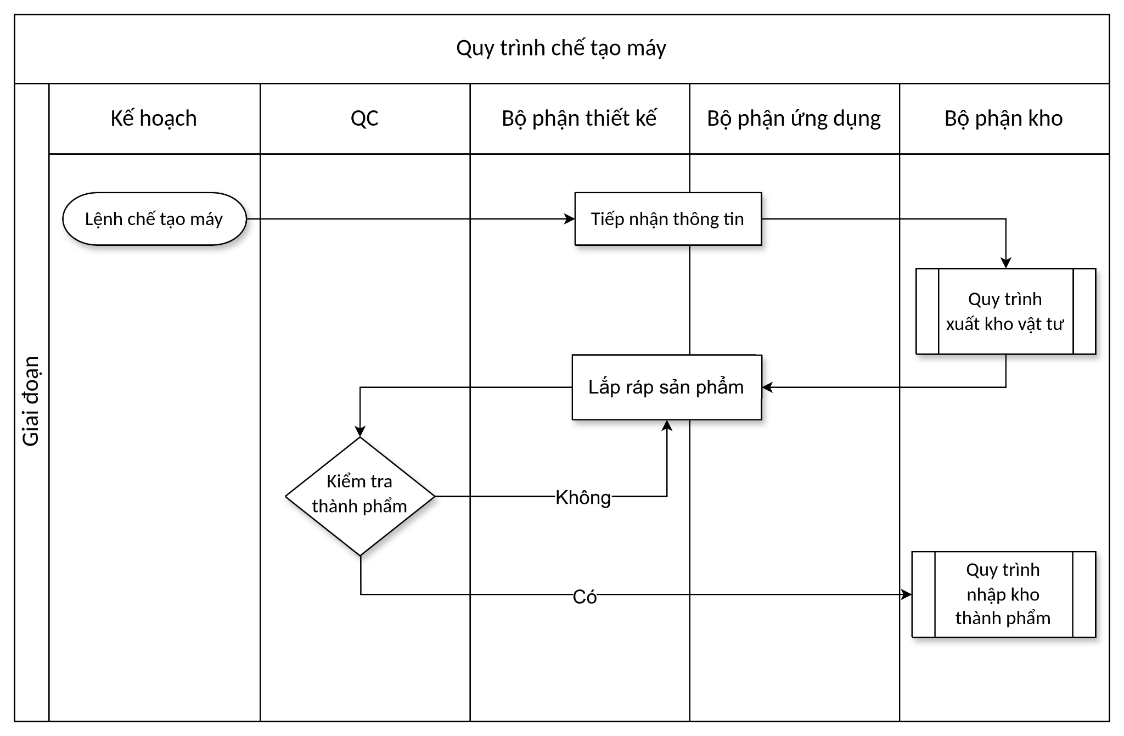
5.2. Diễn giải
5.2.1. Lệnh chế tạo máy
Phòng Kế hoạch phát lệnh chế tạo máy theo kế hoạch sản xuất hoặc theo yêu cầu từ bộ phận Kinh doanh, ghi rõ loại máy cần chế tạo, thông số kỹ thuật, số lượng và thời hạn hoàn thành.
5.2.2. Tiếp nhận thông tin
- Bộ phận thiết kế tiếp nhận lệnh chế tạo và tài liệu kỹ thuật liên quan, phân tích yêu cầu và xác nhận bản vẽ, danh sách chi tiết cần chế tạo/lắp ráp.
- Đồng thời, Bộ phận kho tiến hành kiểm tra NVL sẵn có (bước 5.2.3).
5.2.3. Kiểm tra NVL
- Bộ phận kho kiểm tra tồn kho nguyên vật liệu, linh kiện, phụ kiện cần thiết cho lệnh chế tạo:
- Yes (đủ NVL): Tiến hành lắp ráp sản phẩm (bước 5.2.4).
- No (thiếu NVL): Chuyển yêu cầu mua bổ sung sang Bộ phận mua hàng theo Quy trình mua hàng (ISO.QT-05); sau khi có đủ NVL tiến hành lắp ráp.
5.2.4. Lắp ráp sản phẩm (chế tạo máy)
- Bộ phận ứng dụng/thiết kế thực hiện lắp ráp và chế tạo máy theo đúng bản vẽ và quy trình công nghệ đã được phê duyệt.
- Ghi chép các thông số kỹ thuật trong quá trình lắp ráp; xử lý ngay các vấn đề kỹ thuật phát sinh.
5.2.5. Kiểm tra sản phẩm (QC)
- Bộ phận QC thực hiện kiểm tra toàn diện máy sau chế tạo: chạy thử, kiểm tra tính năng, thông số kỹ thuật và độ an toàn:
- Yes (đạt): Cho phép nhập kho thành phẩm (bước 5.2.6).
- No (không đạt): Trả về Bộ phận ứng dụng/thiết kế khắc phục, điều chỉnh và lắp ráp lại; thực hiện kiểm tra lại từ đầu.
5.2.6. Nhập kho thành phẩm
Bộ phận kho tiếp nhận máy đã chế tạo và kiểm tra đạt yêu cầu, thực hiện nhập kho theo Quy trình nhập kho thành phẩm (ISO.QT-09), gắn nhãn nhận dạng và cập nhật tồn kho.
6. HỒ SƠ
STT | Tên hồ sơ | Mã số | Nơi lưu | Thời gian lưu
1 | Lệnh chế tạo máy | ISO.BM-KEHO-20-01 | Bộ phận Kế hoạch | 1 năm
2 | Phiếu kiểm tra NVL đầu vào | ISO.BM-TK-20-02 | Bộ phận Thiết kế
3 | Phiếu kiểm tra chất lượng SP (Dùng chung TBDT, Máy) | ISO.BM-QC-15-02 | Bộ phận QC | 1 năm

